FOTOCAPTURAS
- Verificación del Servidor de Configuración Centralizada (Spring Cloud Config Server)
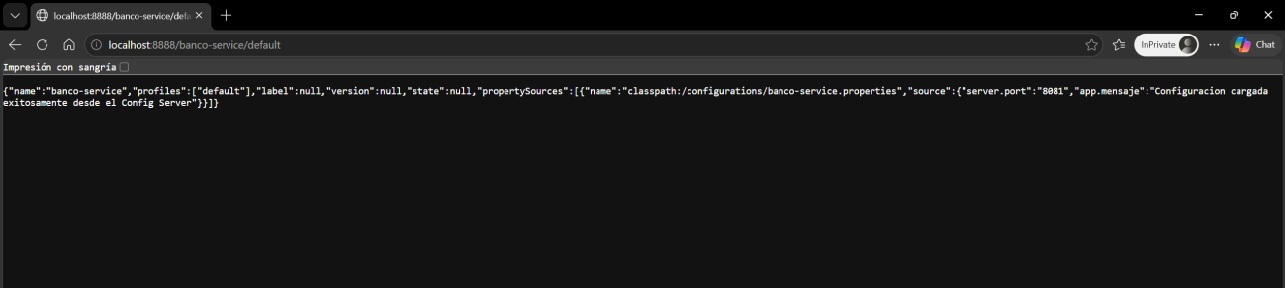
Respuesta JSON en http://localhost:8888/banco-service/default confirmando la entrega exitosa de parámetros de configuración.
- Validación del Dashboard de Eureka Discovery Server (Service Discovery)
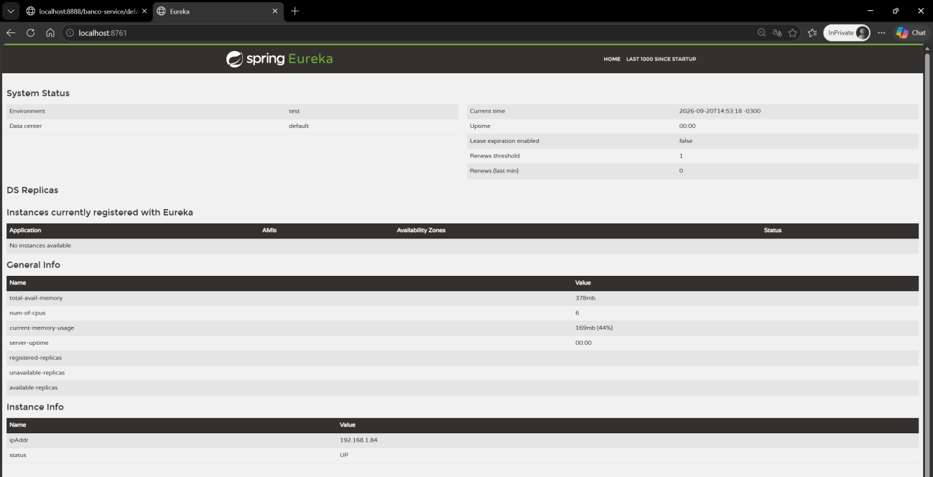
Panel general de control de Spring Eureka activo en http://localhost:8761 listo para el registro de microservicios.

